**제목 : 미정**

**세계관**

**히스토리**

/ 지구는 환경파괴로 상태가 안좋음

/ n년 @@광년 떨어진 @@행성에 새로운 유용한 자원이 있음을 발견

/ 우주선 발사 (기지건설 , 자원채취 및 운송목적, 주거행성, , , @@@명탑승)

/ 도착 및 기지건설 시작, 행성의 중력은 지구보다 @배 약함

/ 1계층 기지가 완성됨, 기본 생활 시설, 식량생산구역(벼,밀,나무)(식물), 자원채취 시설구역이 곳곳에 존재

/ 식량 생산구역 천장에 있는 인공 조명을

/ **시설 관리, 거주민 어시스트 등을 위해 AI 로봇이 개발, 발전 되는 중**

/ 인구 증가와 계속된 새로운 시설 건축으로 첫번째 층 기지 공간이 부족해짐

/ 건설 담당부서는 중력이 낮아 수직 구조로 건설하는 것이 경제적이라고 판단함

/ 추가 기지 건설 시작, ??년 후 **2계층기지** 완성됨

**/ AI 로봇들이 발전되어 로봇 추가 필요성을 스스로 판단해 생산하는 단계에 다다름**

/ 2층 기지건설과 같은 이유로 기지 추가 건설 **3계층기지**까지 완성됨

/ 공장에서 유기물로 식량을 생산하는 방법이 개발됨(경제적 비용낮음)

결과적으로 1층기지의 식량 생산구역은 방치됨 ->

**/ AI 로봇들이 간간히 문제를 일으키기 시작함 / 인간은 간단한 고장으로 판단**

/ 지구 연락 끊김(이유 알 수 없음)

권력자들은 이를 숨기고 정보를 통제함

이후 4계층기지 건설시작, 완성됨

권력자들 위주로 4층기지를 차지함

층간 이동을 통제함

/ 4계층 -> 1계층으로 원통 수직으로 뚫린 구멍이 있음 직경 50m

상위계층에서 소비된 부산물(쓰레기)이 뚫린 구멍으로 버려짐

쓰레기 구덩이로 불림

/ 권력자의 이기심과 늦은 대처 때문에

하위 층 사람들은 식량, 물 등 기본 생활에 필요한 자원이 부족해짐

* 계층간 갈등이 절정에 이름

/ @@년 후 오랜 기간 방치, 빈민가가 된 1층 기지에서 폭발이 일어남

폭발은 3층까지 영향을 미쳐서 기지와 우주사이 밀폐를 위해 많은 파손된 구역+@이 폐쇄됨

/ **폭발은 AI로봇공장에도 약간의 영향을 미침**

**/ AI로봇공장은 AI로봇의 추가 필요성을 느껴 대량 생산함**

/ 폭발의 영향을 받은 후 생산된 AI로봇은 변화가 생김

(어떤 사건, 상황에 맞닥뜨리게 되면 오류가 생겨 스스로 생각할 수 있게 됨(깨달음))

/ 폭발로부터 수백 년 후, 1~3계층이 거의 폐허가 됨

* 1,2계층 기지는 사람을 찾아볼 수 없게 됨.

식량기지 생산시설 방치로 인해 정글이 됨

깨달은 로봇(각 성향이 다름, 인간(주인공)에게 호의(1계층에많음), 적의(2계층에많음), 무시 등) 존재(생활)

프로그래밍 된 대로 동작하는 로봇이 존재함

로봇 중 일부는 파손, 부식되어 작동이 힘듬(오랜 기간 작동으로 인한)

* 3계층, 소수의 인간과, 2계층에서 3계층으로 올라온 로봇(적대)이 존재

인간은 2->3계층 입구를 막기위해, 로봇은 뚫기 위해 싸움

* 4계층, 살아남은 다수(과거에 비해 많이 감소) 생활

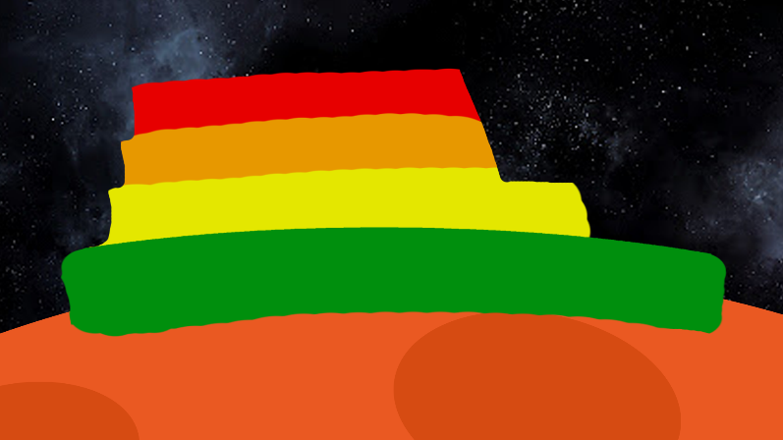

게임 시작 :

주인공은 4계층에 살던 인간임

쓰레기 구덩이(4계층 -> 1계층으로 원통 수직으로 뚫린 구멍이 있음 직경 50m)로 주인공이 추락 하며 게임 스토리가 시작됨

운좋게 푹신한 쓰레기에 떨어져 생존함, 주인공은 기절

이후 어떤 로봇에게 끌려가는 화면 재생 / 스크린 검정으로 페이드아웃

어느 방에서 깨어남. 주인공 일어남.

(방밖으로 나가는 과정 - 기본 조작 튜토리얼)

(1.이동,점프 2.임시무기(렌치)줍기, 3.공격 UI팝업)

방밖에 나가니 로봇이 충전 중..

주인공은 로봇은 적이라고 배웠음 (플레이어에게 어느 부분에서 알려줘야 할지 모르겠음

스토리텔링 :

어느 누구도 스토리를 직접적으로 설명해주지 않는다.

대화(npc), 오브젝트(벽보, 광고?), 레벨디자인으로 단편적으로 알 수 있다.

주인공 :

여성, 약 17세, 슈트

의상컨셉

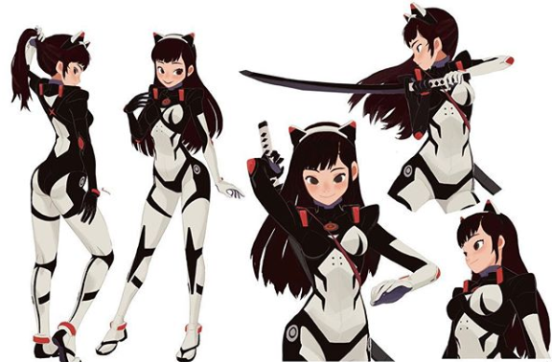

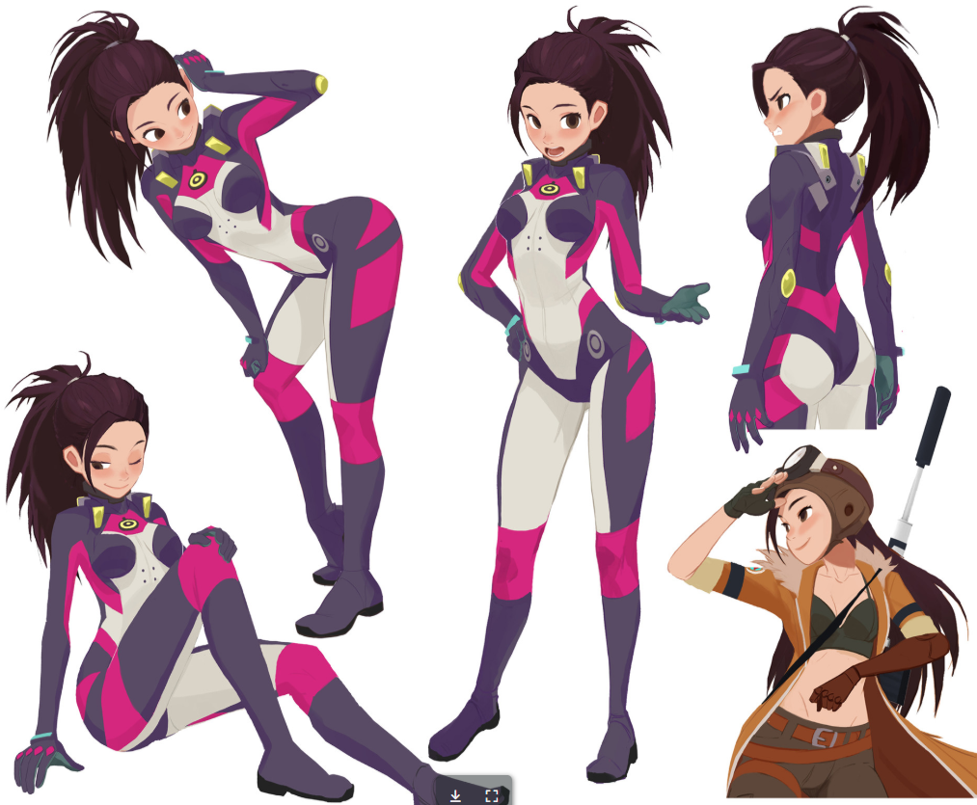

그래픽 컨셉 : 도트 그래픽 예시 ( 픽셀 해상도 참조용 )

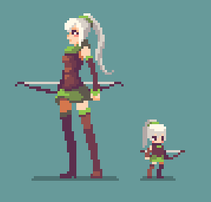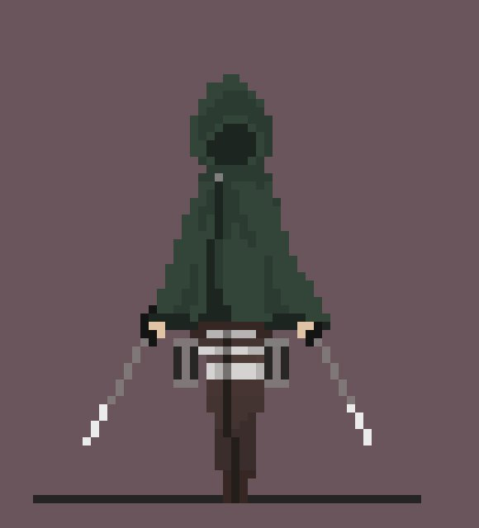

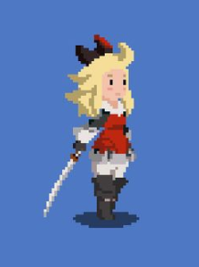 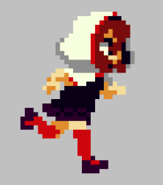

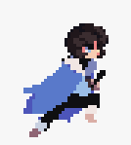

gif 링크 - <https://www.pinterest.co.kr/pin/658792251718331472/>



gif 링크 - <https://www.pinterest.co.kr/pin/361836151310103717/>

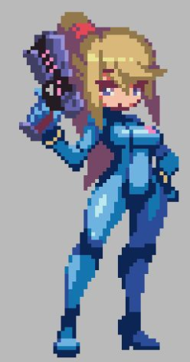

 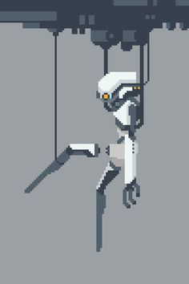

그래픽 컨셉 : 벡터 그래픽

그래픽 컨셉 : 레스터 그래픽

애니메이션 , 선 약함 <https://www.artstation.com/soonsanghong54>

문서 링크

<https://ejnu-my.sharepoint.com/:w:/g/personal/124949_jnu_ac_kr/EacRsFRjV1RChhMA4LixX4IBHo1gilkfBrBIGvq4V7IcMw?e=mBbY8d>

신체 비율 :

SD :

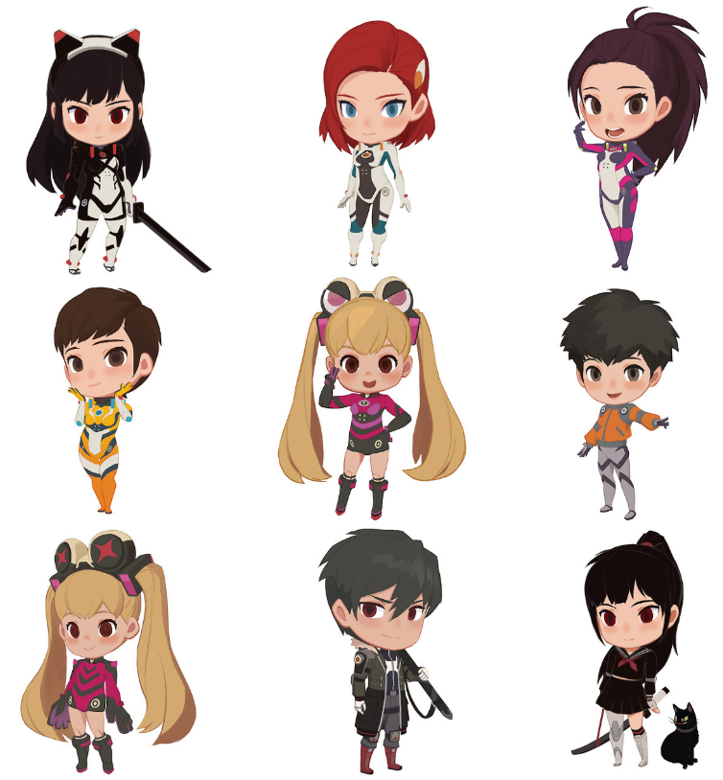

일반? :

